

C.R.D.P. du Limousin

Ingénierie Éducative

Manuel d'utilisation de la maquette
Aérogénérateur à courant alternatif
(énergie éolienne avec transformation d’énergie)
Enseignement primaire
Enseignement de collège

Articles | Codes
Aérogénérateur à courant alternatif

Document non contractuel

Énergie éolienne
L'énergie éolienne est l'énergie du vent et plus spécifiquement, l'énergie tirée du vent au moyen d'un dispositif aérogénérateur ad hoc comme une éolienne ou un moulin à vent.

L'énergie éolienne est une énergie renouvelable, elle tire son nom d'Éole (en grec ancien Αἴολος / Aiolos), le nom donné au dieu du vent dans la Grèce antique.

L'énergie éolienne peut être utilisée de deux manières :
- Conservation de l'énergie mécanique : le vent est utilisé pour faire avancer un véhicule (navire à voile ou char à voile), pour pomper de l'eau (moulins de Majorque, éoliennes de pompage pour abreuver le bétail) ou pour faire tourner la meule d'un moulin.
- Transformation en énergie électrique : l'éolienne est accouplée à un générateur électrique pour fabriquer du courant continu ou alternatif, le générateur est relié à un réseau électrique ou bien il fonctionne de manière autonome avec un générateur d'appoint (par exemple un groupe électrogène) et/ou un parc de batteries ou un autre dispositif de stockage d'énergie.

Présentation de la maquette
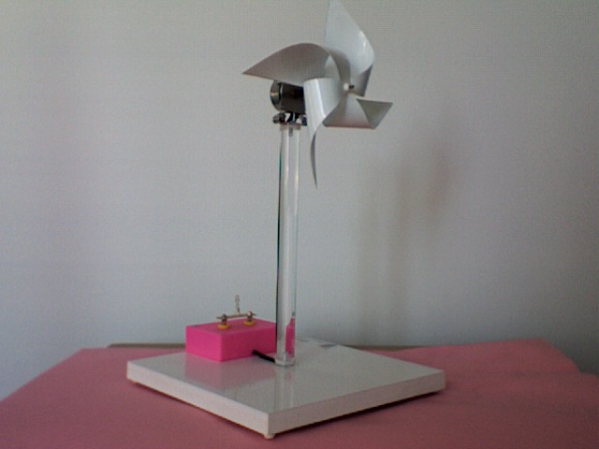
Photographie non contractuelle
Alimentée par l’énergie éolienne, cette maquette produit un courant alternatif sinusoïdal exploitable sur un oscilloscope. Il est ainsi possible de mesurer la période et de l’amplitude du signal en fonction de la vitesse du vent. Une diode DEL fournie sur support de dipôle permet d’étudier la persistance rétinienne de l’œil en fonction de la fréquence du signal électrique.

La présence d’un capteur électromagnétique (tachymètre) permet de déterminer la vitesse de rotation de l’hélice.

La maquette est constituée des éléments suivants :
- une hélice entraînée par le vent
- un alternateur
- un tachymètre
- une LED sur support de dipôle

Utilisation de la maquette
Il est possible de créer artificiellement du vent en utilisant un ventilateur (protégé) ou un sèche cheveux (soufflant de l'air froid pour des raisons de sécurité). On placera la maquette dans la zone où l'air s'écoule. L'avant de la maquette (les pâles) sera placé selon une direction proche (à une dizaine de degrés près) de la direction du vent. Le vent, par son action sur les pâles va entraîner l'hélice.
L'hélice est fixée sur un axe qui est donc lui même en rotation (à la même vitesse angulaire). Cet axe est relié à l'alternateur. L'alternateur est une machine électrique qui convertit l'énergie mécanique (rotation d'un axe) en énergie électrique. C'est en quelque sorte l'opposé d'un moteur électrique (moteur synchrone). L'alternateur est constitué d'un rotor (partie tournante) et d'un stator (partie fixe).
- Le rotor est l'inducteur.
Il peut être un aimant permanent, la régulation de la tension de sortie se fera en régulant la vitesse de rotation de l'alternateur, (la fréquence du courant variera également). C'est le principe de la dynamo de vélo, qui est en fait un petit alternateur.
Plus couramment un électroaimant assure l'induction. Ce bobinage est alimenté en courant continu souvent à l'aide d'un collecteur à bague rotatif (une double bague avec balais).
Dans cette maquette, le champ magnétique inducteur est créé (pour des raisons de simplicité) par un aimant permanent.
- Le stator est l'induit.
Il est constitué d'enroulements qui vont être le siège de courant électrique alternatif induit par le champ magnétique créé par l'inducteur en mouvement. Le phénomène décrit ici porte le nom d'induction magnétique. Le champ magnétique (et plus particulièrement le flux magnétique) vu par la bobine d'induit est variable, une tension variable apparaît donc aux bornes de l'induit.
La loi de Faraday indique ainsi que lorsqu'on fait varier, par un procédé quelconque, le flux () du champ magnétique (B) qui traverse un circuit fermé conducteur, ce circuit est le siège d'un courant, dit courant induit. La loi de Lenz précise alors que le sens du courant induit est tel que le flux (qu'il produit à travers les circuits qu'il parcourt) tend à s'opposer à la variation de flux qui lui donne naissance.
On montre en outre que la tension induite e s'exprime en fonction de la dérivée du flux du champ magnétique dit d'induction, traversant la bobine (induit), par rapport au temps t :

Le flux du champ magnétique créé par l'inducteur en mouvement étant variable, on a ainsi créé une tension électrique elle-même variable (et quasi sinusoïdale).

Mesure de la vitesse de rotation de l'hélice
Cette maquette est munie d'un tachymètre. Il s'agit d'un instrument permettant de mesurer la vitesse de rotation de l'hélice. La sonde tachymétrique, intégrée à la maquette,doit être connectée à un oscilloscope afin de mesurer le temps mis par l’hélice pour
effectuer un tour.
La sonde délivre un pic de tension à chaque tour (amplitude 1 volt)

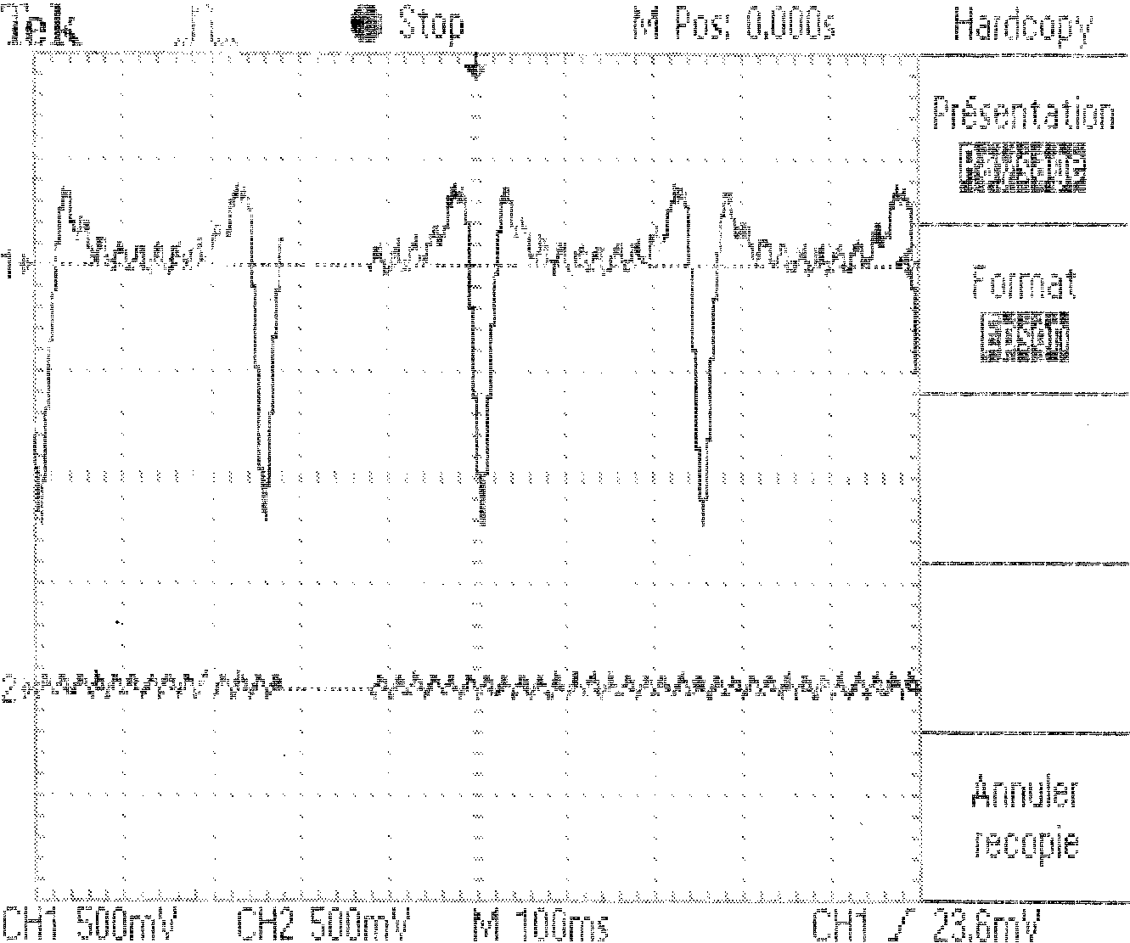
Exemple de mesure à l’aide d’un oscilloscope

Période du signal : 100ms/division x 2,5 =250ms
Temps T mis par l’hélice pour effectuer un tour = 250 ms
Vitesse de rotation de l’hélice :

On peut convertir cette vitesse angulaire en tr/s en divisant par 2π et on obtient une vitesse angulaire de 4 tr/s.
Enfin on peut la convertir en tr/min en multipliant par 60 et on obtient une vitesse angulaire de 240 tr/mn.

Remarque : il est souhaitable de prévoir plusieurs manipulations en fonction de la distance de l’hélice à la source d’air en mouvement. En effet, cette distance influe sur la vitesse de rotation de l’hélice.

Visualisation du signal électrique fourni par le générateur.
1. Implanter la diode DEL dans la connectique du boîtier.
2. Visualiser l’éclairement de la diode en fonction de la vitesse de rotation de l’hélice.
De part la nature du courant alternatif, la diode DEL ne s’allume pas régulièrement ; elle scintille de plus en plus rapidement au fur et à mesure de l’augmentation de la vitesse de rotation du générateur.
Quand la fréquence de l’éclair atteint le seuil de la persistance rétinienne de l’œil, on ne distingue plus de scintillement.
L’augmentation de la vitesse de rotation engendre aussi un accroissement de la tension électrique de sortie et de l’éclairement de la DEL.
3. Visualiser la tension électrique délivrée par l'alternateur.
4. Connecter la sortie du boîtier électrique sur une entrée de l’oscilloscope, après avoir enlevé la diode DEL
Réglages des calibres de l’oscilloscope
Calibre de la base de temps : 10 ms/division
Calibre de la déviation verticale : 5 V/division

Observation du signal électrique
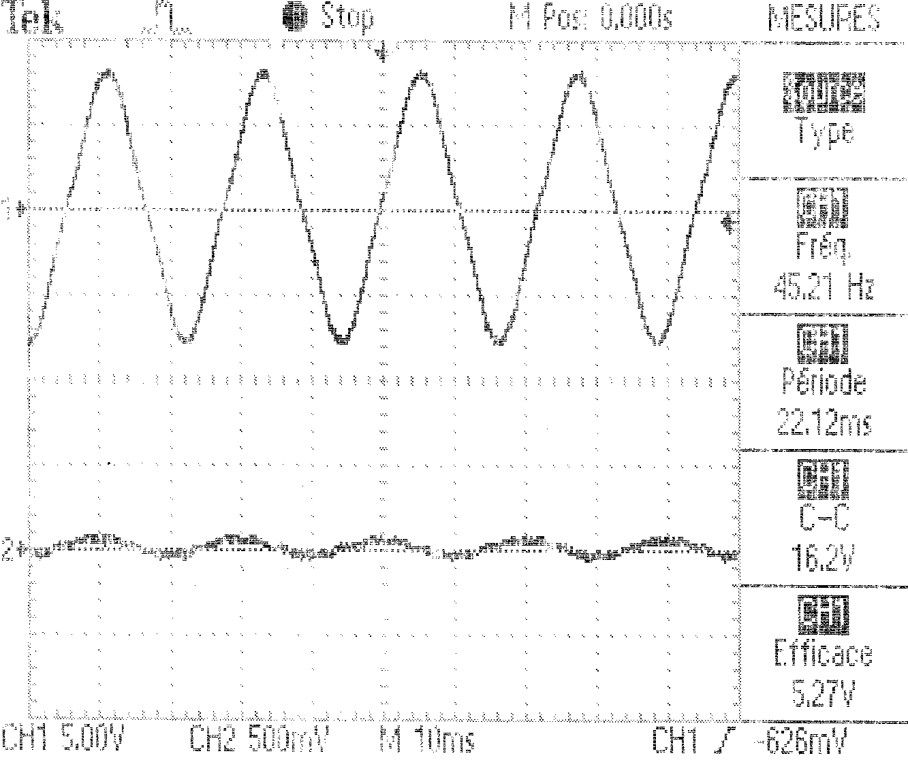
Exemple correspondant à une vitesse de rotation de 240 tr/min.

Période du signal : T = 10 ms/division x 2,2 = 22 ms
Fréquence du signal :

Amplitude du signal (tension électrique)
Valeur crête/crête à l’oscilloscope : U = 5 V/division x 3,2 = 16 volts
Valeur efficace mesurée à l’aide d’un multimètre en fonction voltmètre alternatif (VAC ou ACV) : U = 5 V

Détails de la maquette
génératrice de courant alternatif
tachymètre
hélice

Boîtier de raccordement électrique (équipé de 4 douilles de sécurité de 4 mm : 2 pour la sortie de l'alternateur et 2 pour la sortie du tachymètre)
Support de dipôle (pas de 38 mm, équipé d’une diode électroluminescente DEL)

Références
Programme de collège
BO N° 5 du 25/08/05 - Annexe V (thèmes de convergence)

D'après l'article « énergie éolienne » de Wikipédia, l'encyclopédie libre http://fr.wikipedia.org
D'après l'article « Générateur électrique » de Wikipédia, l'encyclopédie libre http://fr.wikipedia.org

